宁夏云督办督办统计查询数量和督办明细导出数量不一致。

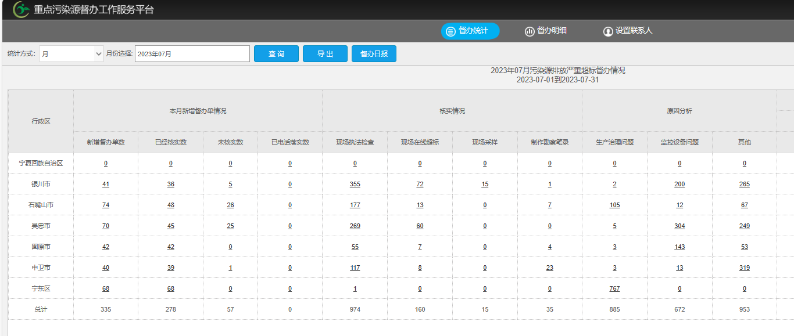

7月督办统计

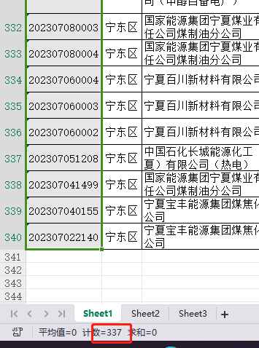7月督办明细

<http://duban.jointsky.com/>

账户：15769611198

密码：lxj1198